[惊！哈医大二院论文图像重叠，9 年 “潜伏” 终被 Oncotarget 撤稿，通讯作者 Li Qingsong 被问倒](https://mp.weixin.qq.com/s?__biz=Mzk0OTY1MDkwOQ==&mid=2247486966&idx=2&sn=2908d8a05a6efbf3f24fc30faac083c5)

[Research Integrity](javascript:void(0);)2025-04-24 23:58:20新加坡



Research Integrity

近日，一则学术圈的消息引发关注。来自哈尔滨医科大学附属第二医院神经外科的 Fucheng Zhou、Yang Li 等一众研究人员，曾在知名杂志《Oncotarget》上发表了一篇关于 “MicroRNA - 300 inhibited glioblastoma progression through ROCK1” 的研究论文，发表时间为 2016 年，当时研究成果或许给胶质母细胞瘤的治疗研究带来了新方向。

这篇论文聚焦于 MicroRNA - 300 对胶质母细胞瘤发展的影响，通过研究其与 ROCK1 的关系，试图为攻克这一恶性肿瘤提供理论依据。若研究成果属实，将对胶质母细胞瘤的治疗意义重大，可能为后续临床治疗开辟新的路径。

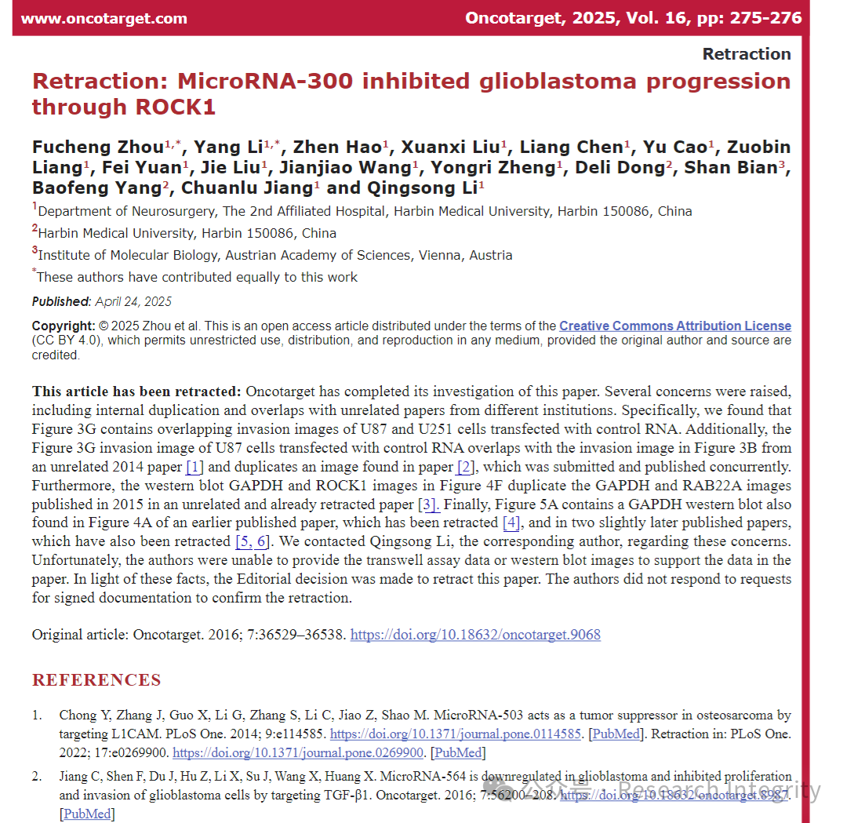

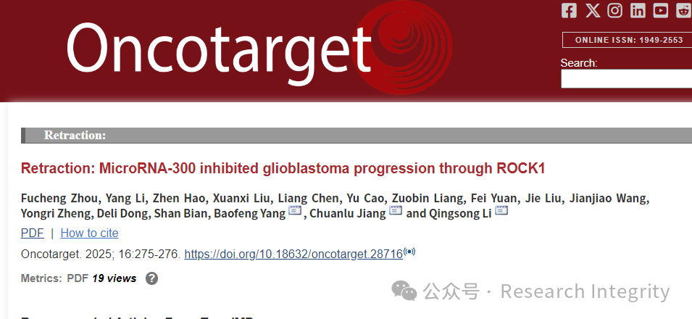

然而，在 2025 年，《Oncotarget》杂志却对该论文做出了撤稿处理。原来，杂志方在调查中发现了诸多问题。论文中的图 3G 存在 U87 和 U25l 细胞转染对照 RNA 后的侵袭图像重叠情况，且 U87 细胞转染对照 RNA 的侵袭图像还与 2014 年一篇不相关论文的图 3B 图像有重叠，同时和另一篇同期提交并发表的论文图像重复。不仅如此，图 4F 中的 western blot GApDH 和 ROCKl 图像与 2015 年一篇已被撤稿的不相关论文中的 GAPDH 和 RAB22A 图像重复，图 5A 中的 GAPDH western blot 还出现在多篇已被撤稿的论文中。

杂志方联系了通讯作者 Qingsong Li，面对这些质疑，研究人员却无法提供相关的实验数据，如 transwell assay 数据或 western blot 图像来支撑论文内容。最终，在事实面前，《Oncotarget》编辑团队决定撤稿，并且在撤稿过程中，作者方也未对签署确认撤稿的文件请求做出回应。这一事件，也给整个学术研究界敲响了警钟，提醒科研工作者要严守学术规范，确保研究成果的真实性与可靠性。

https://www.oncotarget.com/article/28716/pdf/

https://pubmed.ncbi.nlm.nih.gov/40270230/

https://www.oncotarget.com/article/28716/

**来源：公众号Research Integrity，转载请注明出处，若没注明学术诚信公众号出处，构成侵权。后台联系客服微信：BikElisabeth**

免责声明：

质疑信息来源于Pubpeer，提及人名均为音译

对于文章内容的真实性、完整性、及时性

本公众号不做任何保证或承诺，仅供读者参考

未经授权禁止转载！

转载请勿更改原文内容及格式！

如有转载需求或合作事宜

可添加下方客服微信或推送邮件到researchintegrity@qq.com

